新 书 推 荐
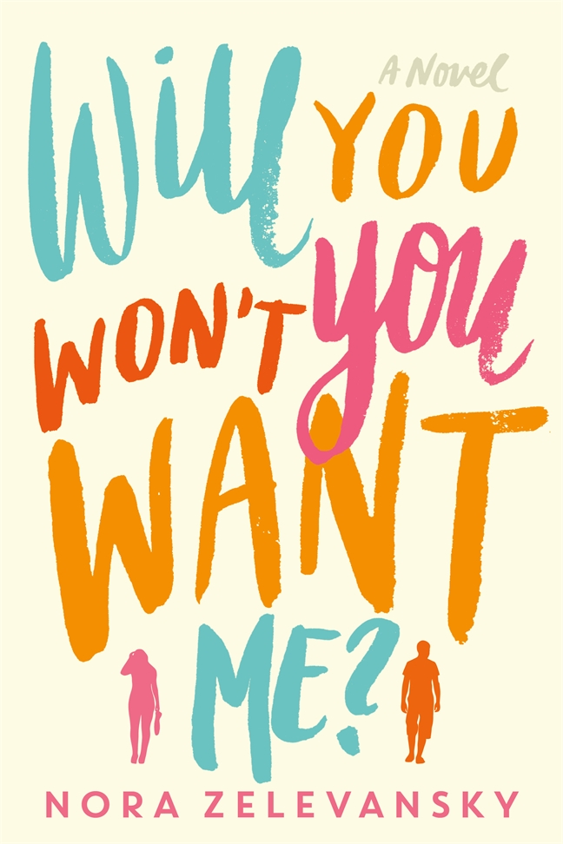
中文书名：《你想不想要我？》
英文书名：WILL YOU WON'T YOU WANT ME?
作 者：Nora Zelevansky
出 版 社：St. Martin
代理公司：ANA/Charlotte Cheng
页 数：320页
出版时间：2016年4月
代理地区：中国大陆、台湾
审读资料：电子稿
类 型：小说

- Cosmopolitan四月推荐作品
- 《华尔街日报》（The Wall Street Journal Magazine）“当季最激动人心的小说作品”
- 入选Popsugar网站“2016年近期图书”。
- ​Bustle网站“十二本帮你逃离平淡生活的春假读物”之一。
- 《职业妈妈》（Working Mother）“十二本职业妈妈春季精选读物”​之一。

内容简介：

当玛乔丽·“女王”·普拉姆的生活分崩离析，她知道是时候放弃自己女王的架子，开始好好生活了。

玛丽乔·普拉姆可不是寻常的落魄舞会女王，毕竟，对自己的朋友圈子而言，纽约的大学实在太酷了。然而高中毕业十年，她不得不承认自己确实缅怀过去，渴望再次获得曾经的虚名头衔。

然而就在这时，她的生活竟出现了一个意想不到的转折，她被迫重新开始一切，搬进布鲁克林一间小小的公寓，与一个音乐家成为室友。这个人长得就像个小精灵，说起话来则像个喇嘛。为了解决房租这一迫在眉睫的问题，她开始为一个早熟的十一岁女孩作辅导。一段迈向成年、充满惊喜的旅程由此拉开帷幕。她从最不可能的对象身上逐渐了解到她自己的内心：复燃的童真挚爱，性情乖戾（但莫名讨人喜爱）的新老板，甚至还有她的学生。

诺拉·泽拉凡斯基这部《你想不想要我？》（Will You Won’t You Want Me?）是一部生动有趣，惊喜连连的小说，讲述了一个在你本已长大时，心灵却开始真正成长的故事。

作者简介：

诺拉·泽拉凡斯基（Nora Zelevansky）著有《你想不想要我？》（Will You Won’t You Want Me?）与《半幸运人生》（Semi-Charmed Life）。她的作品曾刊登于《ELLE》、《SELF》、《InStyle》、《Town & Country》、Style.com 网站、《洛杉矶时报》（Los Angeles Times,）、《华尔街周刊》（Wall Street Journal）、Salon.com网站、《名利场》（Vanity Fair）在线与《Travel + Leisure》等。现在她与丈夫、女儿一同生活在纽约布鲁克林。

媒体评价：

“这部轻松幽默、讨人喜爱的作品——全新的千禧年鸡仔文学——势必会赢得艾玛·麦罗琳与艾米丽·吉芬读者的喜爱。”
----《书单》（Booklist）

“继《半幸运人生》（Semi-Charmed Life）之后，泽拉凡斯基这部新作品对任何一位处在艰难转型期的人而言，或许都是一部最可靠的作品。她的文字完美捕捉到主人公的心态，将那些偶然的瞬间，突如其来的改变尽数呈现在读者面前。故事完美折射出一个人对生活的看法改变得能有多快，甚至在他们自己弄清楚之前便已发生。这些瞬间令小说更加丰满充实，读者也在不知不觉间沉浸于其中。”
----《浪漫时潮书评》（RT Book Reviews）

“泽拉凡斯基是个土生土长的纽约人，对她生活的这座城市有一种非常透彻的了解——年轻的工作女性试图开创事业，寻找一份理想的恋情，等等……串起了众多2012年纽约需要串起的事情。”
----《纽约邮报》（The New York Post）指定读物

“诺拉·泽拉凡斯基在《你想不想要我？》（Will You Won’t You Want Me?）一书中尽显浪漫情怀。”
----《名利场》（Vanity Fair）（火爆专栏）

“《你想不想要我？》（Will You Won’t You Want Me?）呈现了一个罕见的组合，犀利的智慧与浪漫——一个不害怕聪明、讽刺与智慧的爱情故事。诺拉·泽拉凡斯基令人着迷的文笔从第一页便能吸引住你。”
----卡拉·洛克伍德
《今日美国》（USA Today）畅销书
《我可以（但我不会去做）》（I Do (But I Don’t)）作者

“诺拉·泽拉凡斯基巧妙探索了一位年轻的工作女性内心的忐忑，让读者看到她如何在真正的自己的同时，学着朝真爱迈出第一步。”
----米兰达·贝弗莉-惠特莫尔
《纽约时报》（New York Times）畅销书
《苦乐参半》（Bittersweet）作者

“有趣、性感，完美敏锐的洞察力，每一页都令读者产生共鸣。我爱这本书，不想让它结束。读泽拉凡斯基的文字感觉就像在看《第凡内早餐》（Breakfast at Tiffany’s）——玛乔丽如此迷人，如此惹人喜爱，甚至在她打你的时候，你都舍不得躲开一下！”
----尼古拉·柯罗斯
《纽约时报》（New York Times）畅销书
《保姆日记》（The Nanny Diaries）与《保姆归来》（Nanny Returns）合著作者

谢谢您的阅读！
请将回馈信息发至：
程朱丽 （Charlotte Cheng）
安德鲁·纳伯格联合国际有限公司北京代表处
北京市海淀区中关村大街甲59号中国人民大学文化大厦1705室, 邮编：100872
电话：010-82504506
传真：010-82504200
Email: Charlotte@nurnberg.com.cn
网址：www.nurnberg.com.cn
微博：http://weibo.com/nurnberg
豆瓣小站：http://site.douban.com/110577/
微信订阅号：ANABJ2002


